1、不支持入库导入
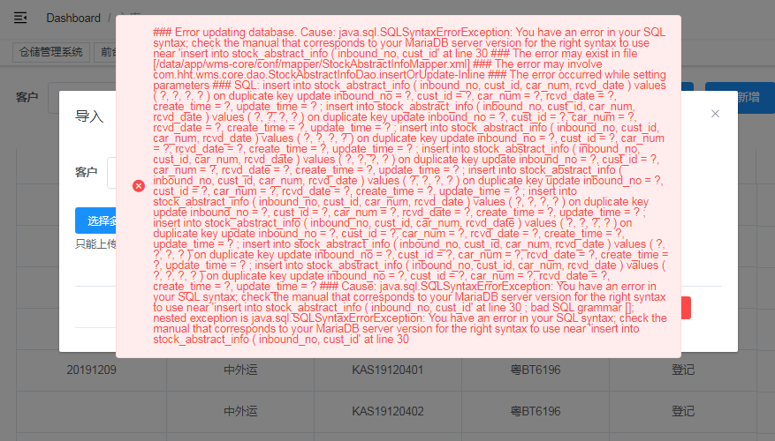

- 此弹跳出来的无法删掉

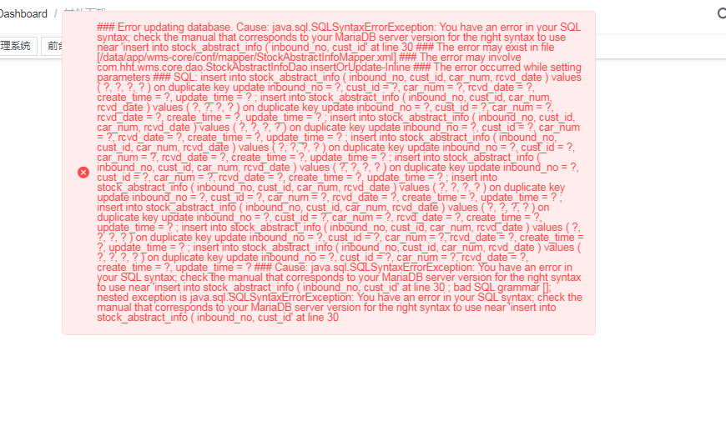
3、SO的查询是不准确的，点查询显示错误。
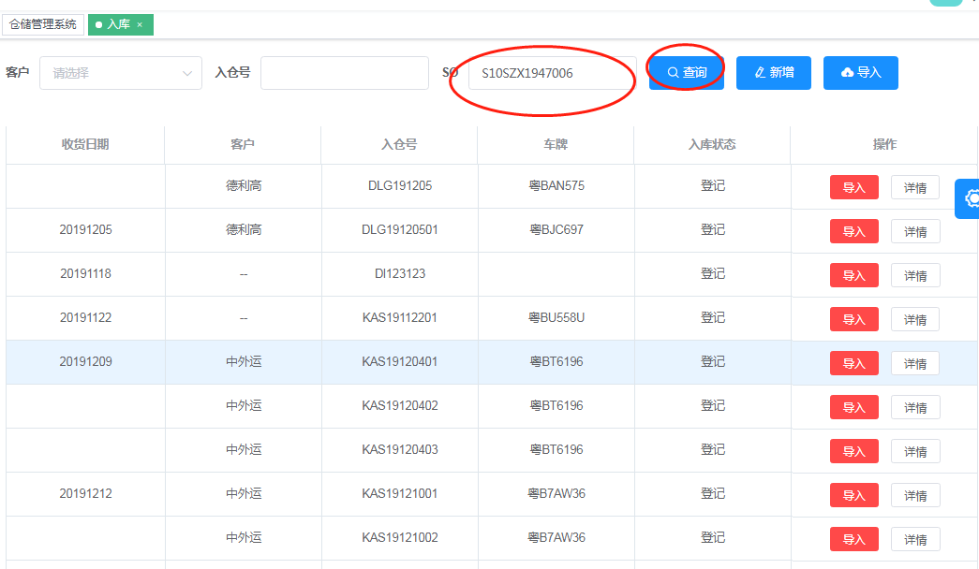
4、修改的界面不齐全，如果海关物料号什么填写错误的时候就修改不了。
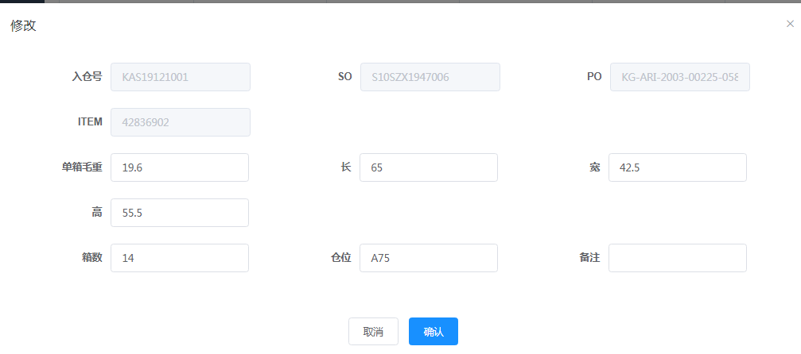
5、入库的详情点开查看查看的没有item了？
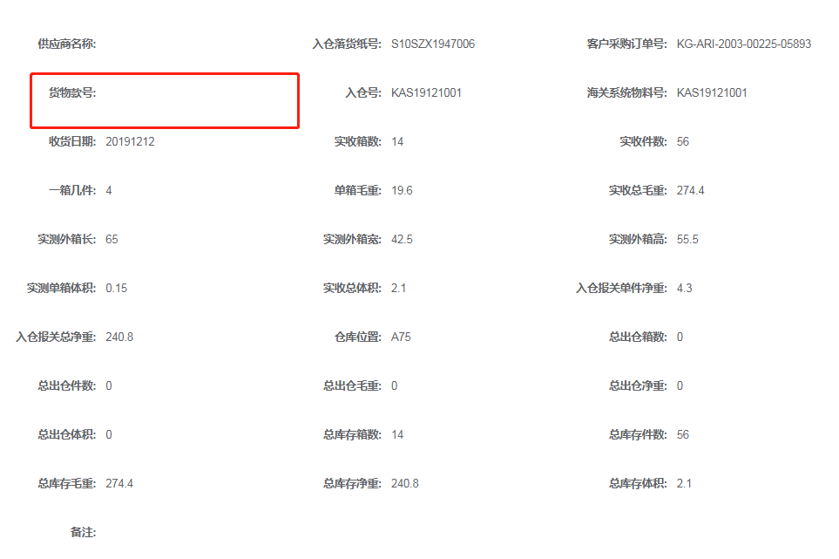
6、遇到导入多了没有可以删除的选择？
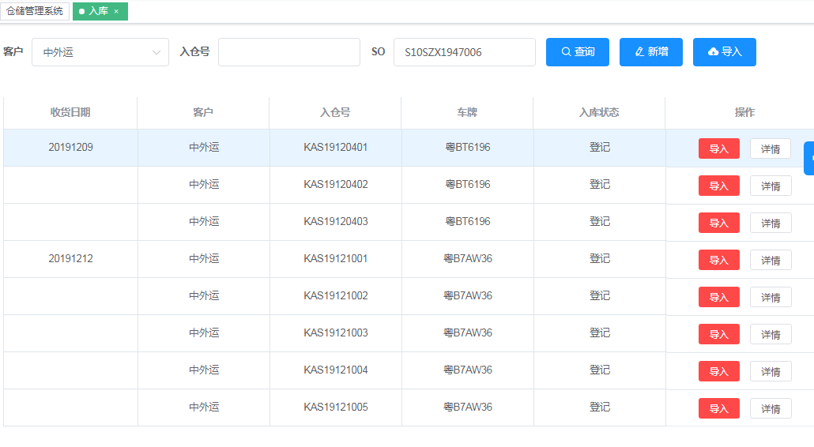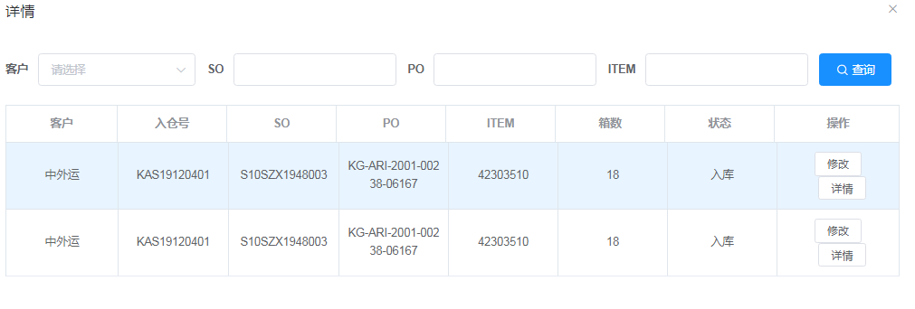
7、出仓失败，对应的库存不存在，数据明明存在却做不了导出。
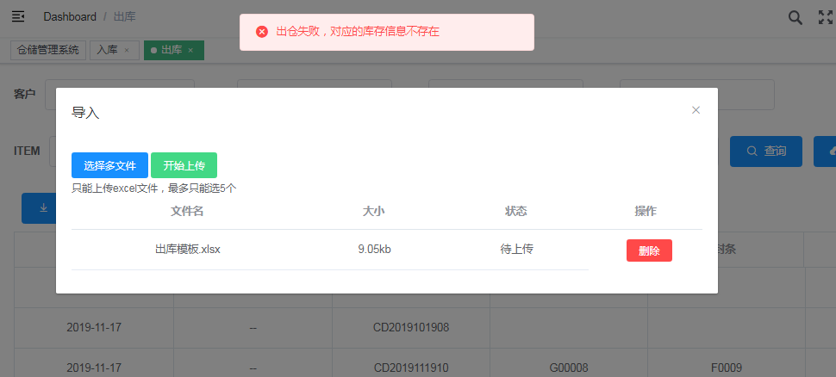
8、这个地方点了导出，录入了柜封号CLP跟箱重后导出库信息下载失败
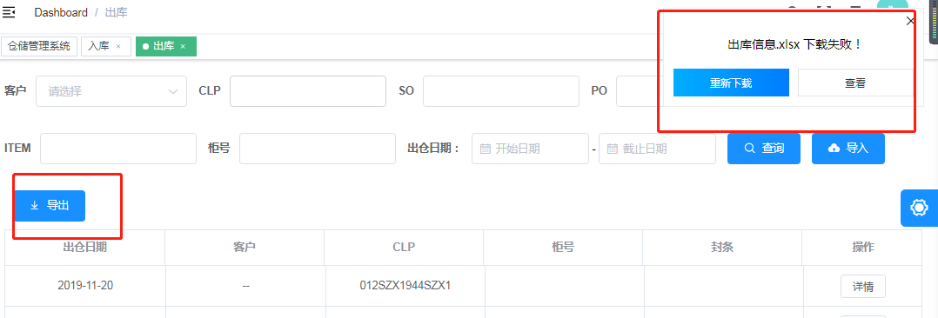

9、能点导出之后出来的Excel表格竟然是这样的跟原先的要出仓的Excel表完全不同。
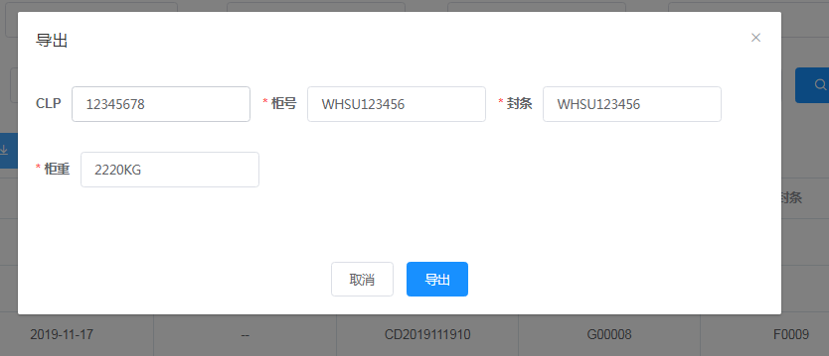
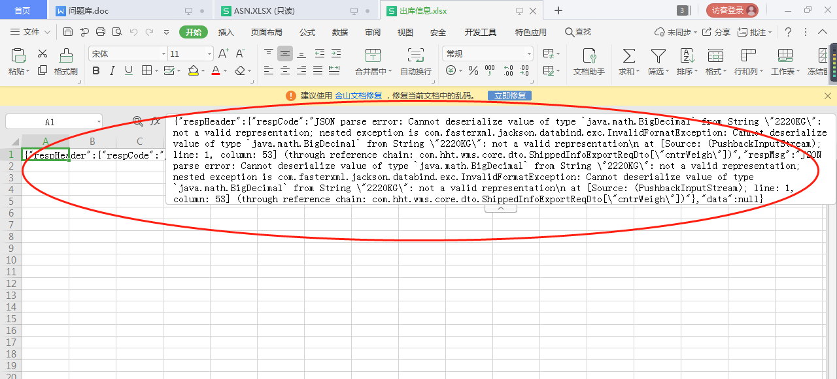

10、录入的收费日期是12-19号，系统会自动变更成今天的日期，12-18日。
